GRÁFICOS DOS RESULTADOS
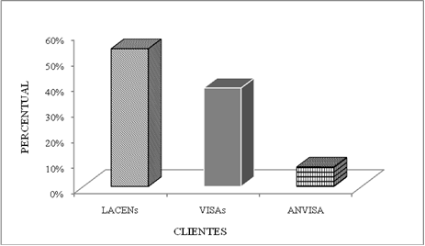
Figura 1: Principais clientes do INCQS da área de saneantes
LACEN: Laboratório Central de Saúde Pública; VISA: órgãos de vigilância
sanitária; ANVISA: Agência Nacional de Vigilância Sanitária

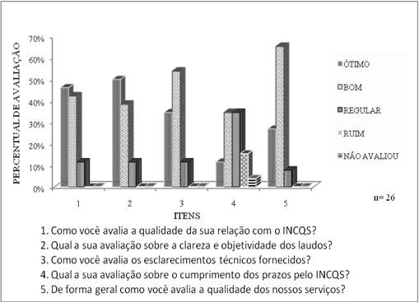
Figura 2: Avaliação dos itens 1 a 5 dos usuários de análises de saneantes
(2006-2010)

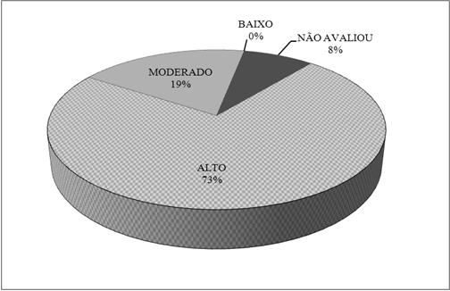
Figura 3: Avaliação do item 6 - Como você avalia o impacto do laudo do
INCQS para as ações de Vigilância Sanitária na área de saneantes?

